本网-综合资讯

苍溪县交通工程建设事务中心：奋战50天，一天通两桥

11月10日，两河铁索桥维修加固工程、长滩湾铁索桥维修加固工程同日建成使用。

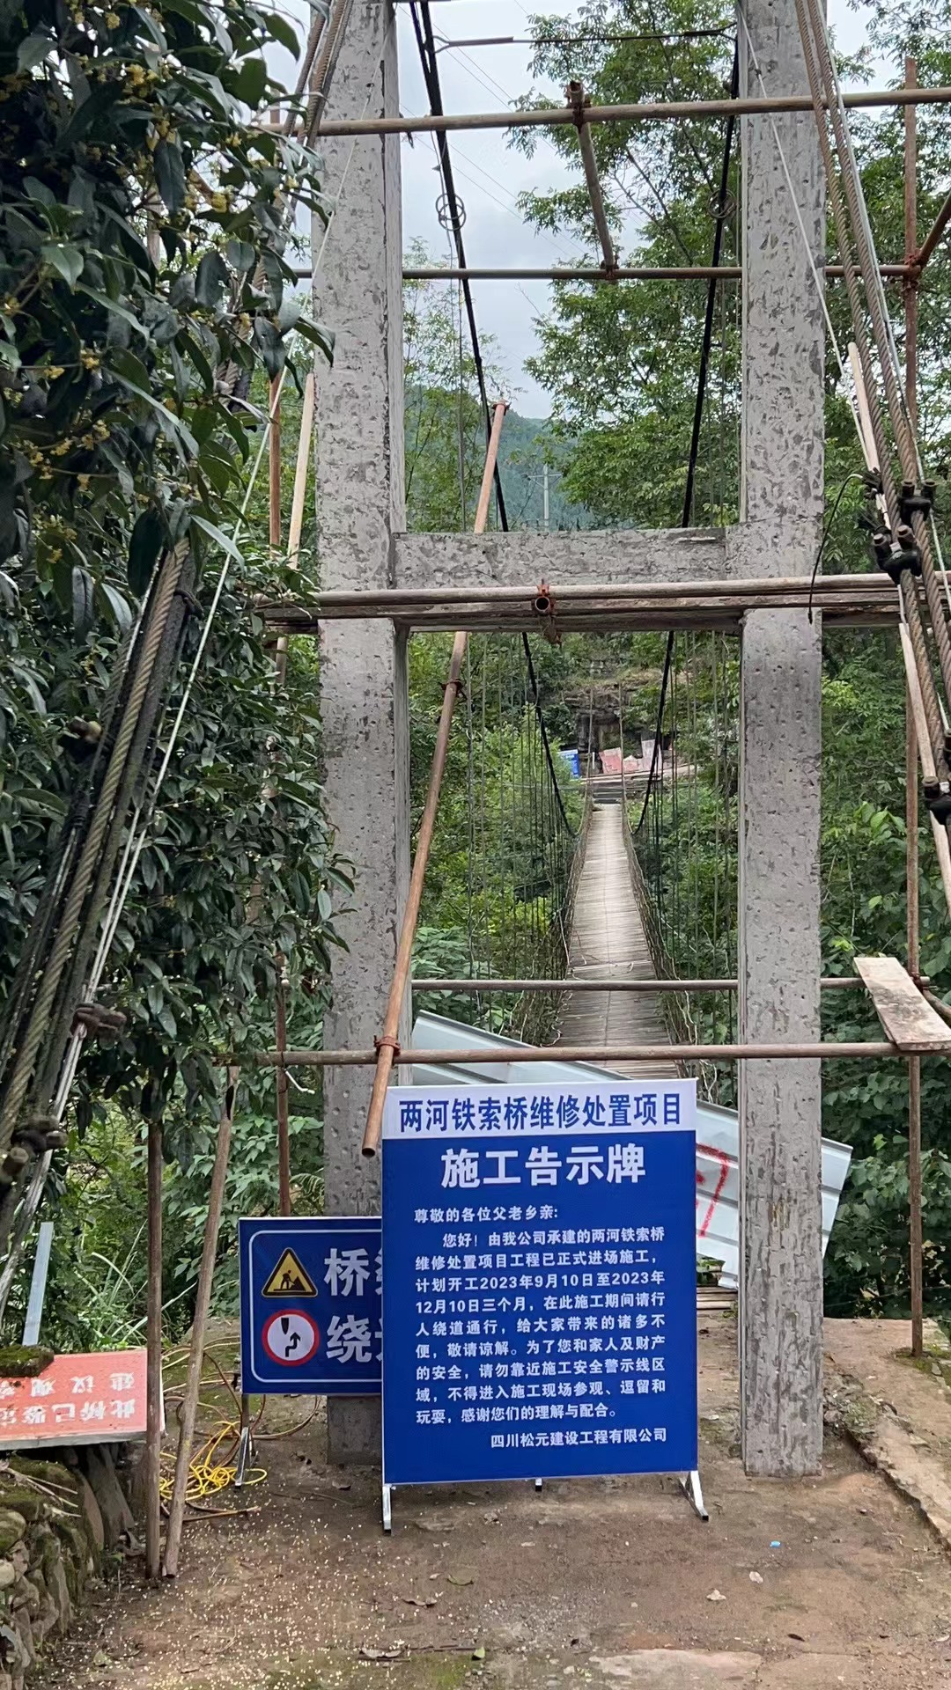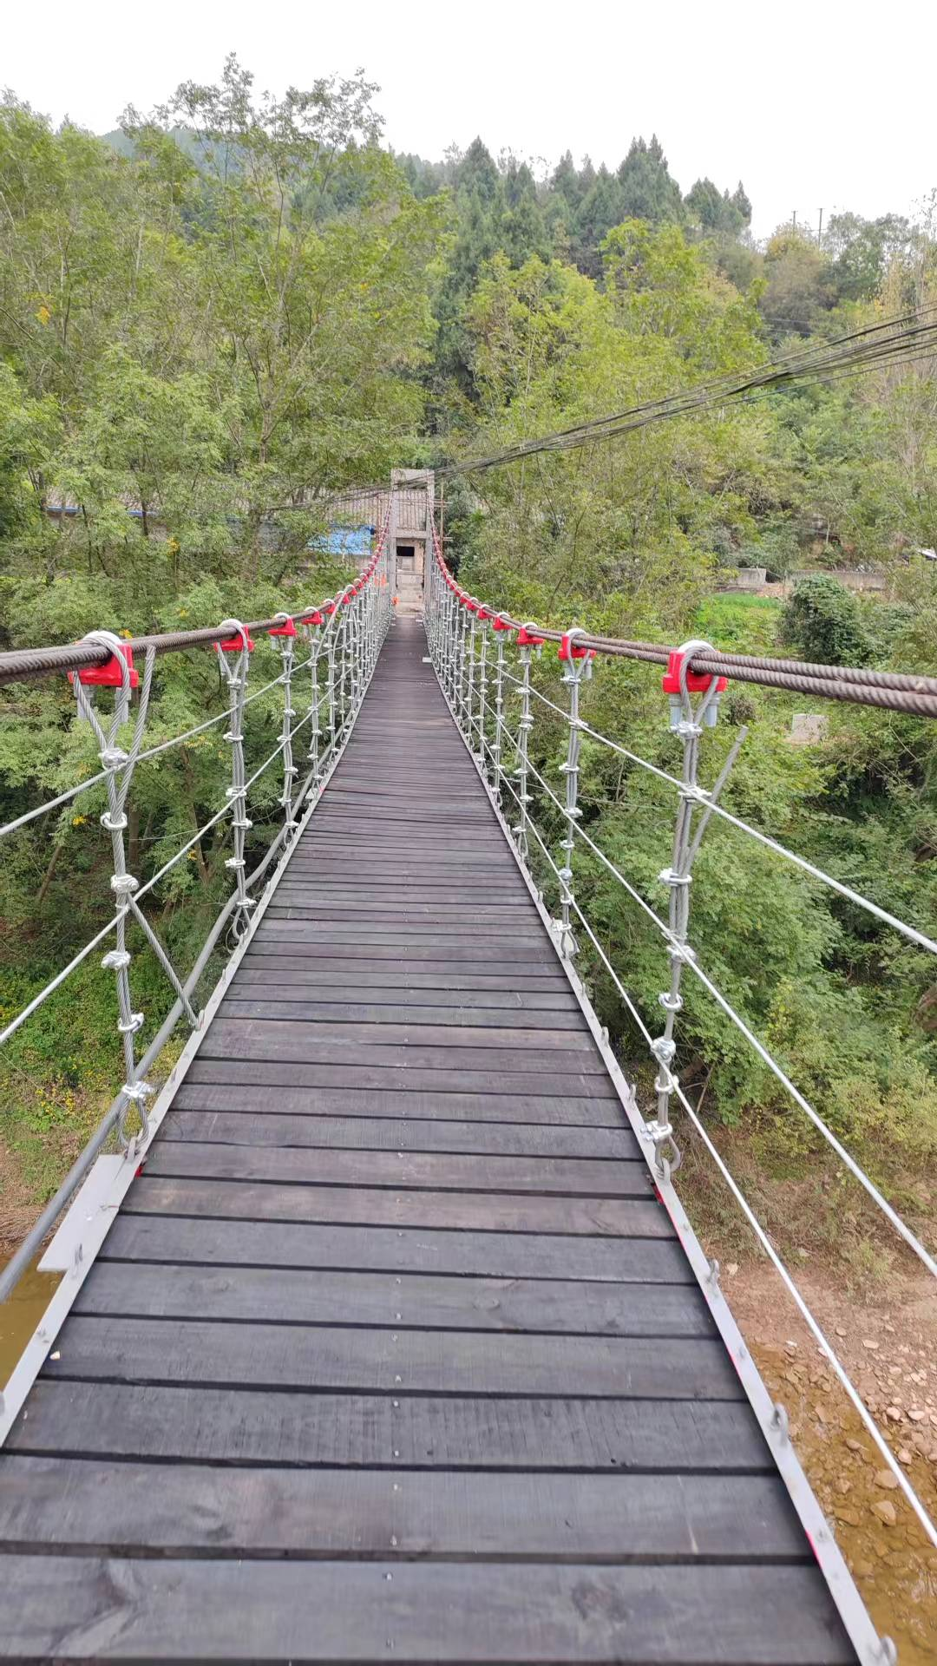
左图：维修前的两河铁索桥 右图：维修后的两河铁索桥

据悉，两河铁索桥位于苍溪县龙王镇两河社区，该桥为地锚式悬索桥，桥面跨径104米，主塔采用钢筋混凝土框架结构，主塔塔柱中心距1.5米，塔高6.18米，锚锭采用重力式锚锭，另一侧采用岩锚固定于岩层内。长滩湾铁索桥位于苍溪县龙王镇喻马路，该桥为地锚式悬索桥，桥长68米，桥净宽1.5米，总宽1.7米，锚锭采用重力式锚锭，护栏采用简易钢丝护栏。两河铁索桥、长滩湾铁索桥两座因使用年限久远，受环境影响较大，经专业桥梁检测机构检测，桥梁主缆、加劲梁、索鞍、抗风缆及吊索锈蚀破损严重，评定为四类危桥。
为确保两岸群众便捷出行、安全出行，畅通两岸农特产品运输，9月15日，苍溪县交通工程建设事务中心对两河铁索桥、长滩湾铁索桥两座危桥实施维修加固，主要维修内容包括对主缆、吊索、护栏及人行木板进行更换、对加劲梁进行除锈保养，对锚锭结构进行加固及修筑抗风缆基础更换抗风缆绳。（白秋月 柯毅）

